ROTEIRO DO DIÁLOGO INTER-RELIGIOSO E CULTURAL

Índice

Apresentação 4
Equipa 5
Especialistas envolvidos 5
Elenco das ações 7
Ação 1: VER o Diálogo nas Escolas 7
Ação 2: As Religiões e os desafios da atualidade 7
VER o Diálogo nas Escolas - Ação 1 8
Desenvolvimento e implementação 8
Conceitos 8
Valores 8
Espiritualidades 9
Religiões 9
Actividades didático-pedagógicas da ação “VER o Diálogo nas Escola” 12
- Dimensão expositiva 12
- Dinâmica filosófica 12
- Reflexão filosófica conjunta 15
Indicadores quantitativos da ação “VER o Diálogo nas Escola” 17
Outras atividades no âmbito da ação “VER o Diálogo nas Escola” 21
As Religiões e os desafios da atualidade – Ação 2 22
Desenvolvimento e implementação 22
“Livros Sagrados: Leituras de Guerra ou de Paz?” 22
“O Papel e a Responsabilidade da Mulher em Contexto Religioso” 24
“Criança, Religião e Espiritualidade” 26
“O Mundo, um Papa e as Religiões” 27
“Peregrinos e Turistas: em Diálogo na construção de Cidadania” 29
“Como construir Pontes ao invés de Muros?” 31
Anexo 1 34
A Felicidade não é uma APP 35
Referencial de Perguntas Cultura Religiosa - atividades alunos 35
Anexo 2
Coleção de pensamentos, ditados, excertos, narrativas […] 40
Nota Introdutória 41
Textos das Tradições Sanāthana Dharma 43
Textos do Sikhismo 44
Textos da Fé Bahá’í 44
Textos Islâmicos 45
Textos Judaicos 46
Textos Bíblicos 46
Textos Cristãos 47
Provérbios da Tradição Yorùbá 48
Textos de Tradições Politeístas 49
Anexo 3
Sínteses dos debates 51
Guerra e Paz nos textos "sagrados", o debate 52
Não se pode falar de Cidadania sem o estudo não
confessional da Religião 56
É preciso voltar a subir às árvores 60
Peregrinos na “formação para a Cidadania” 64
Anexo 4
“Povo de Santo”, um olhar sobre os Orixás de Portugal 67

ROTEIRO DO DIÁLOGO INTER-RELIGIOSO E CULTURAL

Relatório Final

Apresentação:
O Roteiro do Diálogo Inter-religioso e Cultural (RDIRC) foi um projeto concebido pela área de Ciência das Religiões da Un. Lusófona, em parceira com a Associação "Karingana Wa Karingana", acolhido e financiado pela Secretaria de Estado para a Cidadania e a Igualdade.
Este projeto cívico e pedagógico decorreu paralelamente ao Roteiro Cidadania em Portugal – Parar, Pensar, Agir, promovido pela ANIMAR (Associação Portuguesa para o Desenvolvimento Local), que percorreu o país com o objetivo de promover o diálogo e a partilha de experiências sobre a Cidadania e a Igualdade. O Roteiro do Diálogo Inter-religioso e Cultural acrescentou a abordagem ao fenómeno religioso, reconhecendo e enquadrando a Diversidade Religiosa, promovendo o Respeito através do Conhecimento e do Diálogo.
Desenrolou-se ao longo de cinco meses implementando dois programas em vários municípios distribuídos pelo território nacional.

O projeto incluiu duas categorias de ações: «VER o Diálogo nas Escolas», centrado no trabalho junto de crianças e jovens, nas escolas, e «As Religiões e os desafios da atualidade», um ciclo de grandes debates temáticos.

Equipa:

Paulo Mendes Pinto (coordenação geral e direção científica) Manuel Gomes (gestor de projecto)
Joaquim Franco (coordenação da ação 2)
Rui Lomelino de Freitas (coordenação da ação 1) Mariana Vital
Alexandre Honrado

Especialistas envolvidos:

Alexandre Honrado (Historiador e Escritor), Anabela Freitas (Presidente Câm. Mun. Tomar), António Caria Mendes (Comunidade Judaica),
António Faria (Comunidade Budista), António Marujo (jornalista),
Carmen Bandeo (Rede Talitha Kum)

David Munir (Imã da Mesquita Central de Lisboa), Elisha Salas (Rabino Comunidade Judaica de Belmonte),
Esmeralda Lima (diretora do Colégio de Sta. Teresa de Jesus), Fernanda Henriques (professora de Filosofia),
Filomena Barros (professora de História do Islão), Filomena Barros (Professora de História do Islão), Fr. José Nunes (padre dominicano),
Rachid Ismael (Director do Colégio Islâmico de Palmela), Isabel Allegro Magalhães (Movimento Graal),
Isobel Andrade (Congregação Politeísta Portugal), João Ferreira Dias (Com. Port. do Candomblé Yorùbá), João Serrano (Confraria Ibérica do Tejo),
Joaquim Moreira (A Igreja de Jesus Cristo dos Santos dos Últimos Dias),
José Brissos-Lino (pastor protestante e professor de Psicologia da Religião),
Margarida Cardoso (diretora do Centro Budista do Porto), Pe Alberto Brito (padre jesuíta),
Pe Carlos Godinho (Obra Nacional da Pastoral do Turismo), Pe. Daniel (Paróquia de Arruda dos Vinhos),
Pe. Pedro Marques (Pároco Católico de Fafe),

Pedro Machado (Presidente da Entidade Regional Turismo do Centro de Portugal),
Rui Batista (Fé Baha’i)

Elenco das ações:
Ação 1: VER o Diálogo nas Escolas

Enquanto proposta desenhada para o enquadramento escolar, levou os investigadores do RDIRC a conceber atividades e a produzir materiais e conteúdos didáticos que dão sustentabilidade e consistência às ações pedagógicas desenvolvias com/nas escolas

Ação 2: As Religiões e os desafios da atualidade

Esta dimensão do projeto assumiu a realização de debates a partir de temas atuais, que reuniu representantes de várias tradições religiosas, assim como investigadores.

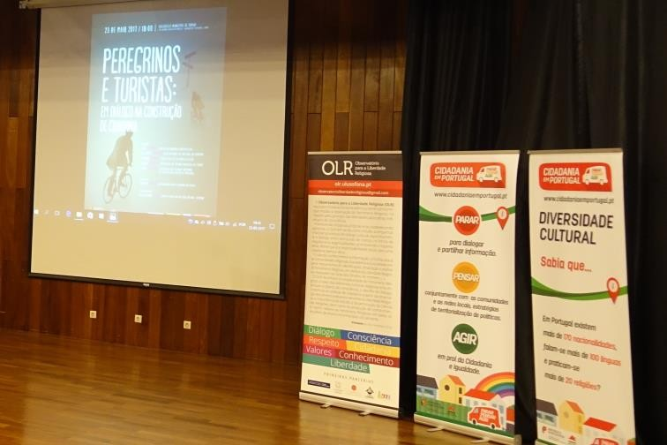
VER o Diálogo nas Escolas - Ação 1 Desenvolvimento e implementação:

Conceitos:

A melhor apreensão e articulação de conteúdos pode ser compreendida em torno dos três eixos fundamentais, «“Valores”, “Espiritualidades”, “Religiões” (V.E.R.), direcionados para a Cidadania, conforme as seguintes propostas de definição:

Valores:

Não se entende aqui com este termo o ensino moral na aceção tradicional de inculcar noções de um código moral ou de adesão a princípios externos. A partir da investigação reflexiva, tendo como ponto de partida a sensibilidade ao “valor” humano, à empatia e à consciência da dignidade inerente ao ser humano, procura-se aqui estimular a perceção do(s) sentido(s) ético(s) na consciência própria para uma aplicabilidade na vida individual e no organismo social. Promove-se assim a sensibilização à vida em geral numa aceção ecológica de igualdade de direito, à vida humana em particular, bem como o desenvolvimento ou o aprofundamento de critérios fundamentais para o exercício do pensamento crítico aplicado aos eixos temáticos seguintes (Espiritualidades e Religiões).

Espiritualidades:

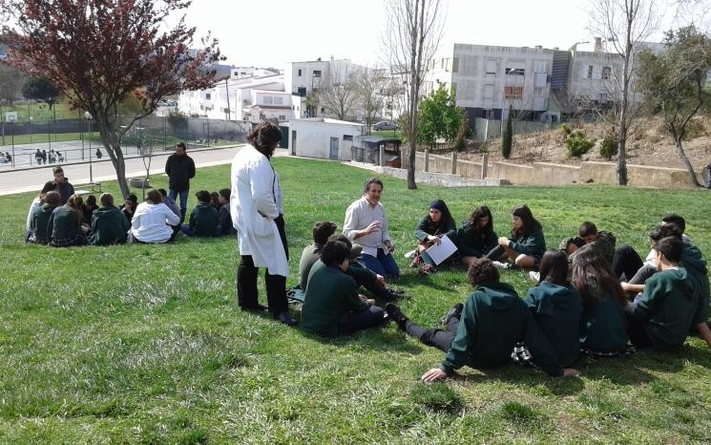
A proposta de utilização deste termo envolve a noção clara das suas implicações. Oferece dificuldades e um sentido de responsabilidade pedagógica extremos, nomeadamente pela incipiência da tentativa académica de estabelecer uma definição ontológica e pela insuficiência de considerá-la como um termo “técnico”, sem qualquer ambiguidade ou sentidos vários. Todavia, considerando que a criação de um termo novo não facilitaria a nossa tarefa e visto que também não nos interessa desistir de trabalhar este conceito específico, utilizaremos o termo espiritualidade no sentido de “interior”, ou seja o eixo espontâneo de sentido subjetivo pessoal organizador da experiência e da realidade, dador de sentido à vida e às coisas. Este âmbito compreende a experiência da “sacralidade” e do “mistério” da vida, a experiência subjetiva do símbolo, da alegoria, e da formulação das questões clássicas: Quem sou eu, de onde venho, para onde vou (e das eventuais respostas individuais). Em suma, qual é o meu lugar no cosmo (universal, social, etc.).
As implicações do desenvolvimento deste âmbito não se esgotam no universo das religiões – bem pelo contrário: é importante aqui frisar as possibilidades de expressão de espiritualidades agnósticas, ateias, etc.

Religiões:

Consideramos ser importante que este eixo se inspire nos anteriores. Contudo,

sublinhamos que, na prática, a abordagem dos 3 eixos não será sequencial. Pelo contrário, haverá uma simultaneidade articulada em torno de momentos específicos, ao longo das aulas ou de uma mesma aula. Deste modo, consideramos poder abordar o fenómeno religioso com a compreensão e respeito pelo “outro”. Nesta linha, apresentaremos o fenómeno religioso a partir de três abordagens interdependentes:

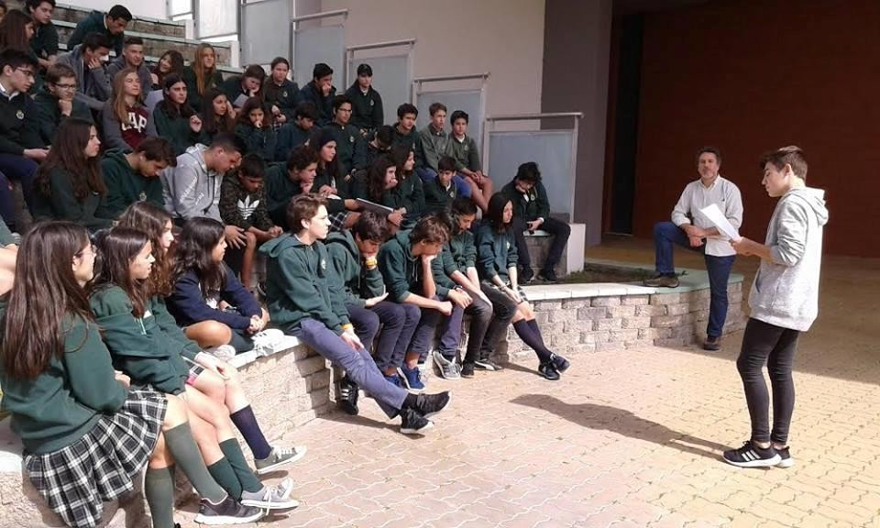
- A atualidade a partir da experiência pessoal e do universo social

dos alunos, no seu contacto com manifestações religiosas distintas – incluindo as características e manifestações culturais diversas em cada
religião, como crenças e hábitos distintivos; a desconstrução dos preconceitos, estereótipos e lugares-comuns (a distinção entre o que caracteriza a religião e o que caracteriza os grupos culturais e étnicos por vezes associados).

- As ideias, os relatos e os mitos da religião no tempo, a sua

conceção do transcendente, seus mensageiros, seus livros (se for
o caso), mensagem, princípios, práticas e principais tradições. Procura-se que os aspetos filosóficos decorram em articulação com as experiências e conclusões relativas aos eixos 1 e 2 e, ainda filosoficamente, que as descrições de cada religião sigam um esquema-tipo (apresentação tipológica, quadros de ideias, etc.) que permita alguma visão comparativa.

- Historicamente haverá a preocupação de facilitar a visão dos principais marcos numa linha cronológica não só de cada religião, mas de todas as religiões abordadas, de modo a dar visibilidade aos acontecimentos no tempo, com as suas simultaneidades e paralelismos, ou continuidades ou disrupções. Também a perceção no espaço será facilitada pela indicação no mapa da origem e dos movimentos de expansão e contração dos movimentos religiosos. Serão dados exemplos claros de momentos de confronto e conflito mas também dos períodos históricos de tolerância e de convivência entre as distintas religiões.

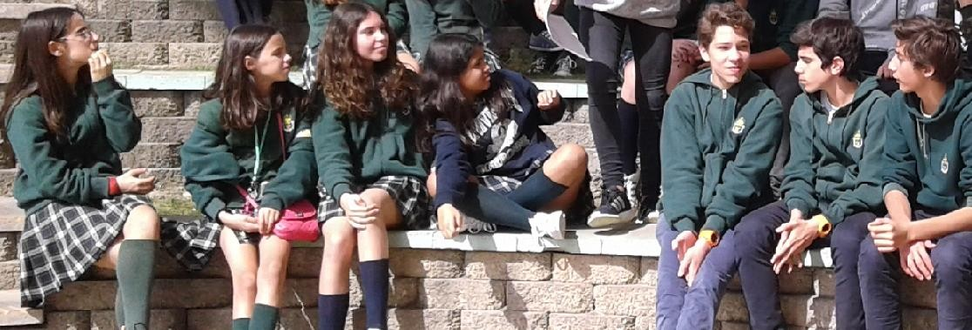

Actividades didático-pedagógicas da ação “VER o Diálogo nas Escola”:

(Atividades com escolas, com autarquias e outros parceiros sociais)

Dimensão expositiva

Exposição exploratória a partir de uma abordagem não confessional segundo a estrutura VER: Valores, Espiritualidades e Religiões. Procurou-se realçar elementos de sensibilidade e consciência do valor humano e da universalidade da aperceção do valor de cada indivíduo humano e das noções universais de fraternidade entre seres humanos; salvaguardou-se o espaço para a dimensão espiritual numa perspetiva não-confessional, de reconhecimento da imanência individual de um eixo interior, dador de sentido às coisas e organizador da experiência, independentemente da perspetiva religiosa, agnóstica ou ateia: e por fim foi feita a abordagem do fenómeno religioso na sua diversidade e formas, numa perspetiva desconstrutora de preconceitos e estimuladora de interesse pelo "outro", pelo “diferente, na valorização da diversidade.

Dinâmica filosófica

Atividade formulada em torno da ação peddy paper, com concurso de “cultura geral” sobre o universo religioso, visando mostrar a variedade e abrangência do tema, por um lado; e, por outro, procurando desconstruir alguns erros comuns de perceção gerados pelo preconceito no âmbito do religioso, frequentemente sedimentado como "opinião geral".

Recursos / Jogos distribuídos nas ações de peddy paper:
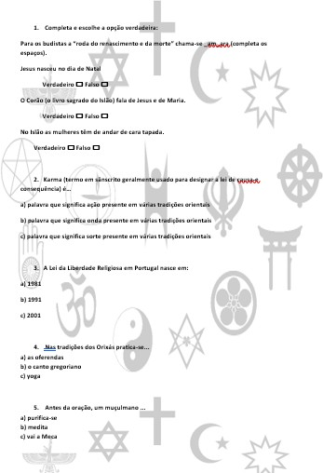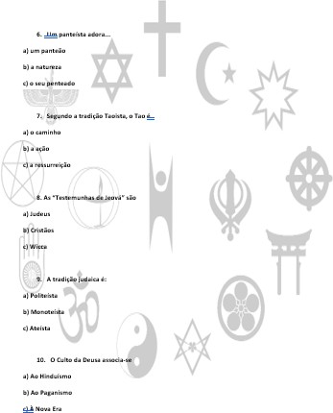

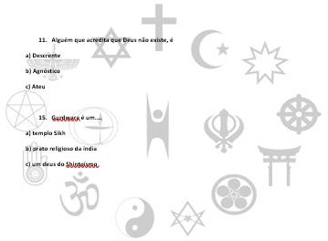Na Amadora, os alunos da escola Luís Madureira debatem no final do peddy paper:

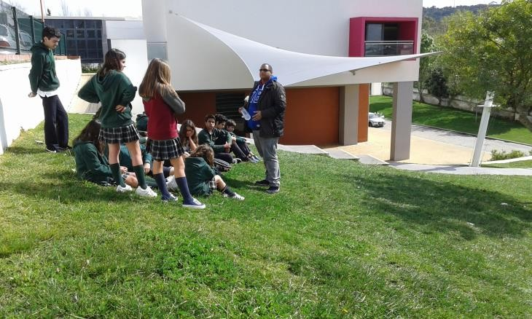

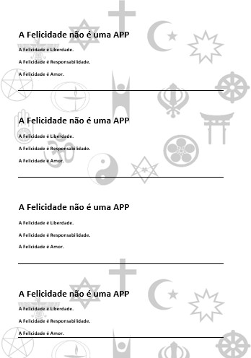Reflexão filosófica conjunta

Dinâmica de diálogo e debate partindo das seguintes máximas:

- A felicidade não é uma APP.

- A felicidade é liberdade;

- A felicidade é responsabilidade;

- A felicidade é amor*.

*Intervenção do Papa Francisco aos jovens na Polónia.

No auditório da Câmara Municipal de Fafe, aplicação desta ação a um grupo de crianças e jovens:

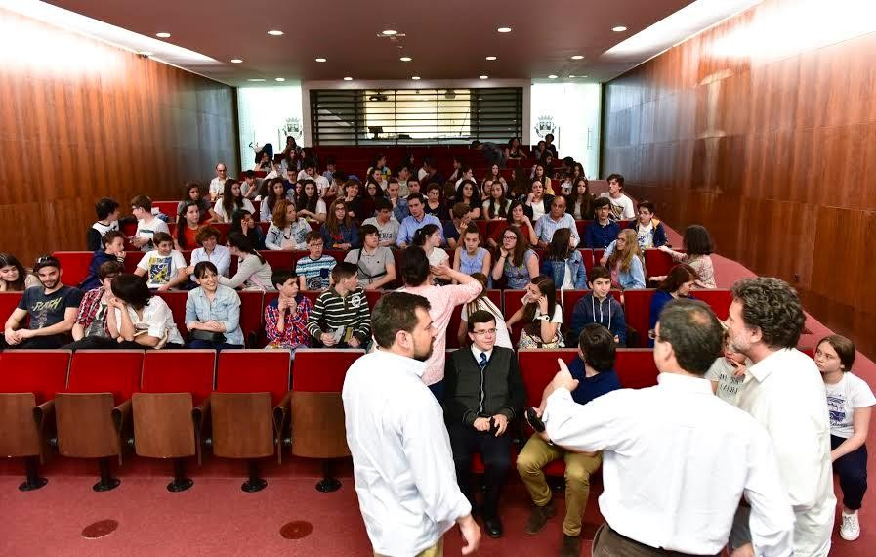

Indicadores quantitativos da ação “VER o Diálogo nas Escola”:

No desenvolvimento e implementação desta ação, foram contactadas 53 escolas / agrupamentos escolares, tendo-se desenvolvido propostas específicas de trabalho de acordo com a recetividade demonstrada pelos interlocutores encontrados.

Escolas:

(para as quais se prepararam atividades próprias)

Évora:

Agrupamento de Escolas Manuel Ferreira Patrício Agrupamento de Escolas N.º 2 de Évora Agrupamento de Escolas Severim de Faria de Évora Agrupamento de Escolas N.º 4 de Évora

Coimbra:

Agrupamento Escolas Coimbra Centro Agrupamento Escolas Coimbra Sul
Agrupamento Escolas Coimbra Oeste

Carregal do Sal:

Agrupamento de Escolas de Carregal do Sal

Beja:
Agrupamento Nº1 de Beja – Santa Maria Centro Escolar de Santa Maria Agrupamento Nº2 de Beja – Mário Beirão Centro Escolar de S. João Baptista

Agrupamento Nº3 de Beja – Santiago Maior Centro Escolar de Santiago Maior
Escola Básica de Neves Escola Básica de Baleizão Escola Básica de S. Matias Escola Básica de Salvada
Escola Básica de Cabeça Gorda Escola Básica de Albernôa
Escola Básica de Santa Clara do Louredo Escola Básica de Penedo Gordo
Escola Básica de Santa Vitória

Escola Básica de Beringel – pólo de Mombeja Escola Básica de Beringel
Escola Básica de Trigaches

Tomar:
Agrupamento de Escolas Nuno de Santa Maria
Agrupamento de Escolas dos Templários

Portalegre:

Escola Básica e Secundária Padre José Agostinho Rodrigues, Alter do Chão (EB2,3/S) - Sede de AE Alter do Chão
Escola Básica Nossa Senhora da Luz, Arronches (EB2,3) - Sede de AE Arronches
Escola Básica Mestre de Avis, Avis (EB2,3) - Sede de AE Avis Escola Básica São João Batista, Campo Maior (EB2)
Escola Secundária de Campo Maior, Campo Maior (ES/3) - Sede de AE Campo Maior
Escola Básica Garcia da Orta, Castelo de Vide (EB2,3) - Sede de AE Castelo de Vide
Escola Básica Ana Maria Ferreira Gordo, Crato (EBI/JI) - Sede de AE Crato
Escola Básica nº2 de Elvas, Elvas (EB2,3) - Sede de AE nº1 Elvas Escola Básica de Vila Boim, Elvas (EBI/JI)
Escola Básica nº1 de Elvas, Elvas (EB2,3) - Sede de AE nº2 Elvas

Escola Básica Frei Manuel Cardoso, Fronteira (EBI/JI) - Sede de AE Fronteira
Escola Básica de Gavião, Gavião (EBI/JI) - Sede de AE Gavião

Escola Básica de Ammaia, Portagem, Marvão (EBI/JI) - Sede de AE Marvão
Escola Básica nº1 de Monforte, Monforte (EB2,3) - Sede de AE Monforte
Escola Básica nº1 de Monforte, Monforte (EB2,3) - Sede de AE Monforte
Escola Básica nº1 de Montargil, Ponte de Sôr (EBI)

Escola Básica João Pedro de Andrade, Ponte de Sôr (EB2,3)

Escola Secundária de Ponte de Sôr, Ponte de Sôr (ES/3) - Sede de AE Ponte de Sôr
Escola Básica José Régio, Portalegre (EB2,3) - Sede de AE nº1 Portalegre
Escola Básica Cristóvão Falcão, Portalegre (EB2,3)

Escola Básica Padre Joaquim Maria Fernandes, Sousel (EB2,3) - Sede de AE Sousel

Nelas:

Escola Secundária de Nelas

Loures:

Agrupamento de Escolas José Afonso, Escola Secundária José Afonso Colégio Integrado Monte Maior

Fafe:

Agrupamento de Escolas de Fafe

Sintra:

Escola Profissional de Recuperação do Património de Sintra

Como resultado central, foram desenvolvidas atividades de significativa profundidade, com elaboração de materiais didáticos próprios, em 6 escolas, envolvendo um total de 560 alunos de todos os ciclos escolares e 26 professores:

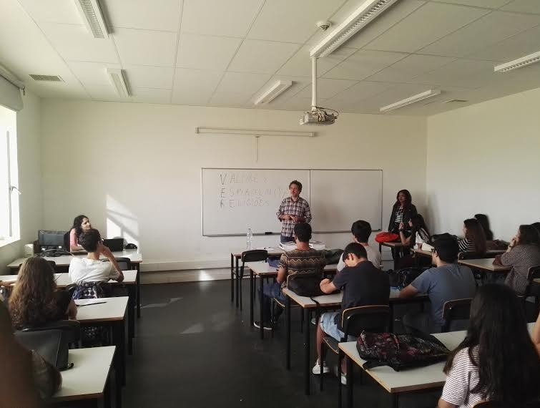
Escola Luís Madureira (7º, 8º, 9º)
Alfragide: 16 de Março às 14h00; 17 de Março às 9h00; Atividades: 60 Alunos do 7º ano; 10 Professores

Escolas no Agrupamento de Escolas Severim de Faria, Évora: 17 de Maio, das 8H15 às 11H45
Atividades: 40 Alunos de 10º ano; 2 Professores

Escolas do Agrupamento de Escolas de Fafe e Comunidade Juvenil e Catequistas/Paróquia de Fafe: 6 e 7 de Abril, das 16h às 18h.
Atividades: 80 jovens de anos escolares dos 9º ao 12º; 10 professores

Escola do Agrupamento de Escolas Templários,
Escola Gualdim Pais, Tomar: 22 de Maio, das 10 às 12h, Atividades: cerca de 120 alunos do 1º, 2º, 3º ciclo; 1 professor
Ação numa escola do Agrupamento de Escolas Severim de Faria

Escola do Agrupamento de Escolas Templários, Centro Escolar de S. Pedro: 23 de Maio, das 10h Às 12h Atividades: cerca de 50 Alunos do 1º Ciclo; 1 professor

Escola do Agrupamento de Escolas Nuno de Santa Maria, Escola D. Nuno Álvares Pereira, Tomar: das 14h às 16h Atividades: cerca de 90 alunos, do 2º e 3º ciclo; 2 professores

Outras atividades no âmbito da ação “VER o Diálogo nas Escola”:

Biblioteca de Tomar, dia 23 de Maio.

Atividade: cerca de 20 adultos (população sénior)

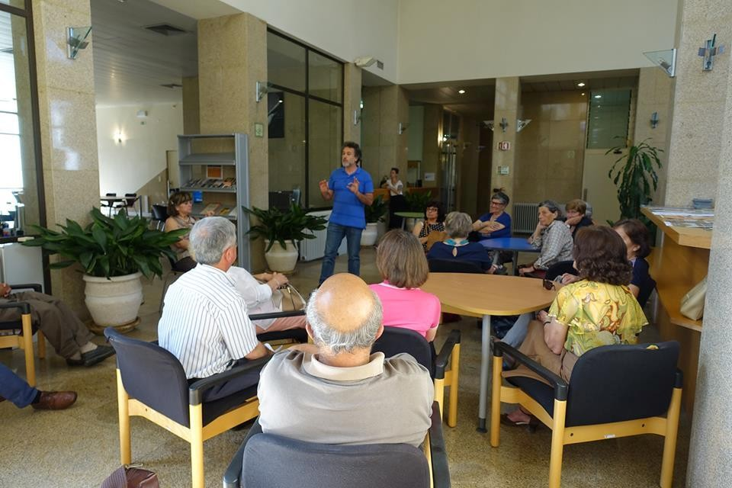

As Religiões e os desafios da atualidade – Ação 2: Desenvolvimento e implementação:

Os debates realizados procuraram enquadrar os temas nas realidades e contextos municipais onde foram discutidos, sempre que possível, de forma a fomentar as relações de parceria entre o projeto do Roteiro e as entidades locais.
Assim, relacionamos a discussão de narrativas religiosas ao contexto académico de Coimbra, enquanto a reflexão da criança em contexto religioso e espiritual foi debatida em Fafe no contexto do Festival Terra Justa 2017 que decorria com o tema “Crianças e Tráfico de Seres Humanos”.
Da mesma forma, o contexto da vista do Papa Francisco, levou a debate o tema do Papa no mundo e nas religiões (em Évora), e os peregrinos e o turismo (em Tomar).
O último debate, em Arruda dos Vinhos, foi enquadrado no 1º Encontro Inter-Espiritual e Cultural Arruda dos Vinhos 2017, tendo juntado vários representantes religiosos numa partilha sobre pontes e diálogo para a cidadania.

As Religiões e os desafios da atualidade

Foram realizados seis debates em seis municípios:

“Livros Sagrados: Leituras de Guerra ou de Paz?”

Coimbra, a 22 de fevereiro, 18h00, no Conservatório de Música de Coimbra Oradores:
David Munir (Imã da Mesquita Central de Lisboa),

Isabel Allegro Magalhães (professora de Literatura Comparada e membro do Movimento Graal),
Rui Lomelino de Freitas (coordenador do projeto Religiões do Mundo e membro do OLR).
Moderação: Joaquim Franco (Observatório para a Liberdade Religiosa da Área de Ciência das Religiões da ULHT).
Publico: 40 pessoas (Feminino: 20; Masculino: 20); Idades: dos 15 aos 75.

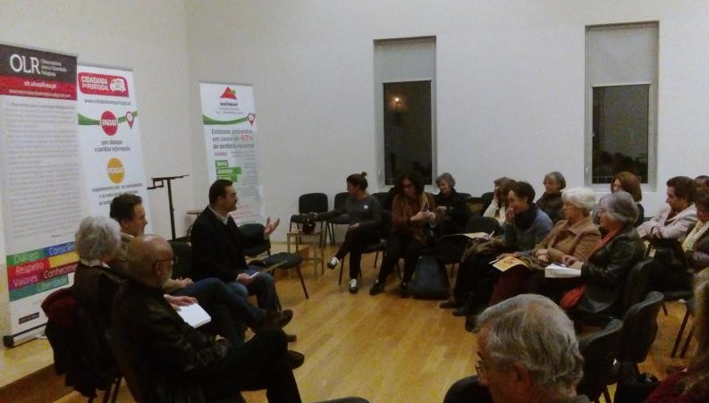
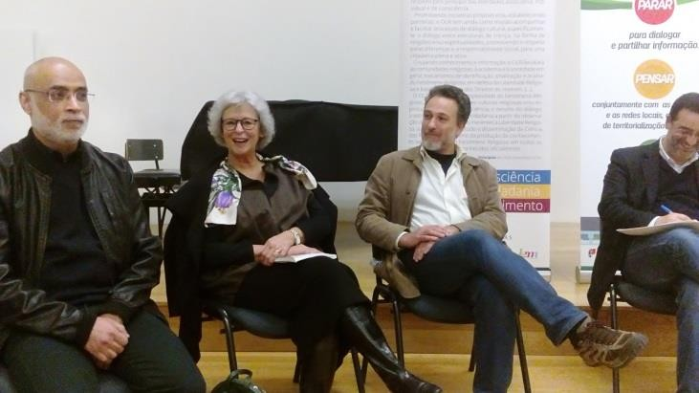

Debate de Coimbra

“O Papel e a Responsabilidade da Mulher em Contexto Religioso” Torres Vedras, 3 de abril, 18h00, Auditório dos Paços do Concelho Oradores:
David Munir (imã da Mesquita Central de Lisboa), Filomena Barros (professora de História do Islão),
Isabel Allegro Magalhães (professora de Literatura Comparada e membro do Movimento Graal), José Brissos-Lino (pastor protestante e professor de Psicologia da Religião),
António Faria (professor de Filosofia Oriental),

Mariana Vital (investigadora em Ciência das Religiões na ULHT)

Fr. José Nunes (padre dominicano e professor de Teologia Pastoral Católica),

Moderação: Joaquim Franco (jornalista e coordenador do Observatório para a Liberdade Religiosa da Área de Ciência das Religiões da ULHT). Síntese conclusiva: Paulo Mendes Pinto (Dir. da Área de Ciência das Religiões da ULHT).
Participação da Sra. Secretária de Estado para a Cidadania e Igualdade, Catarina Marcelino. Público: 83 (Feminino: 51; Masculino: 32); Idades: dos 30 aos 75.

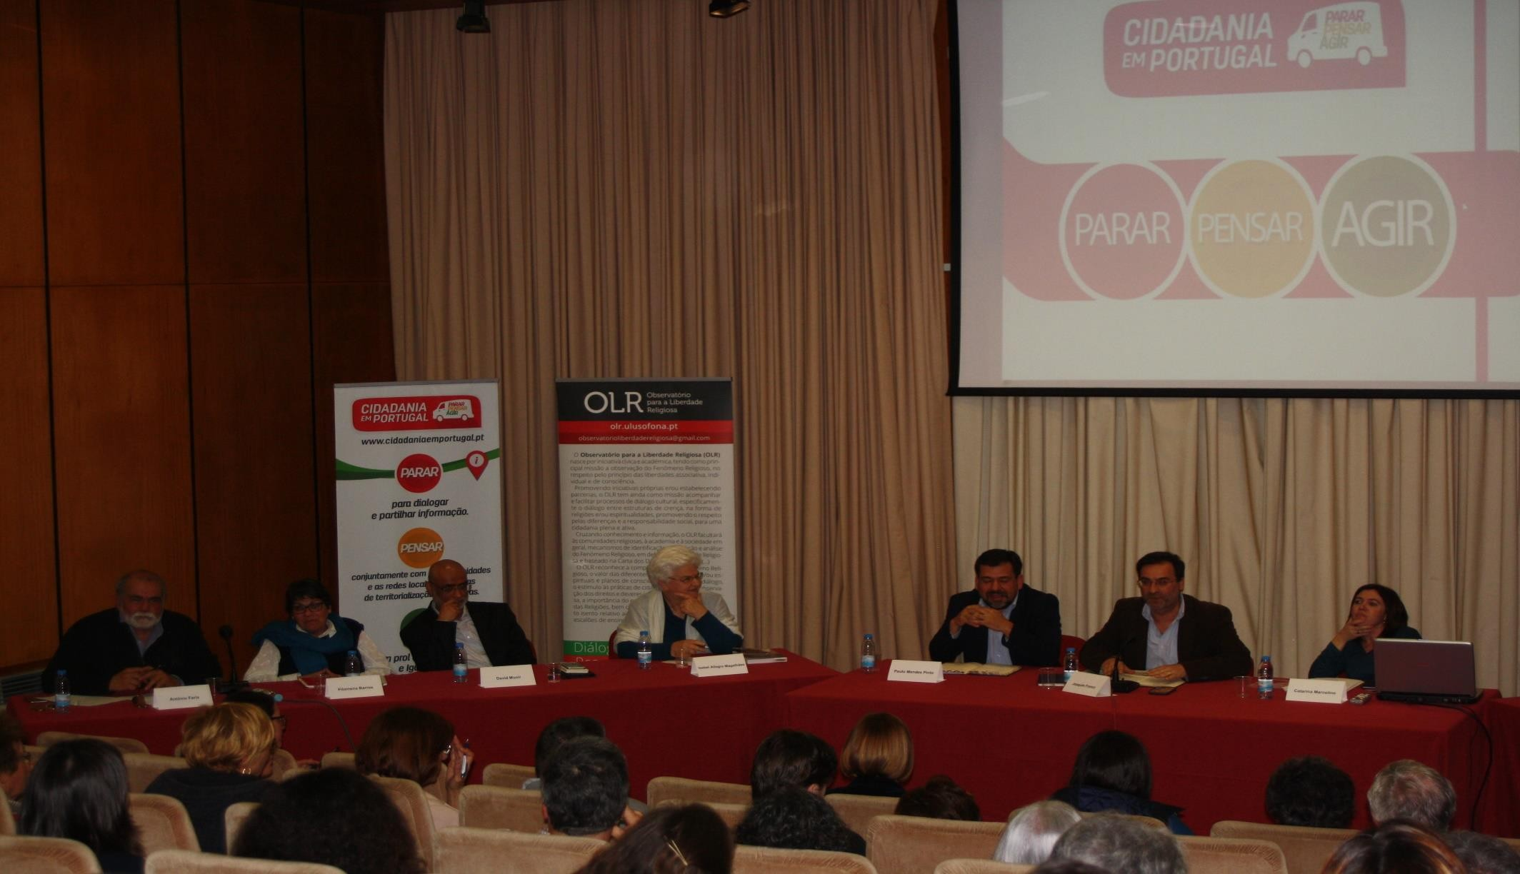

Debate em Torres Vedras

“Criança, Religião e Espiritualidade”

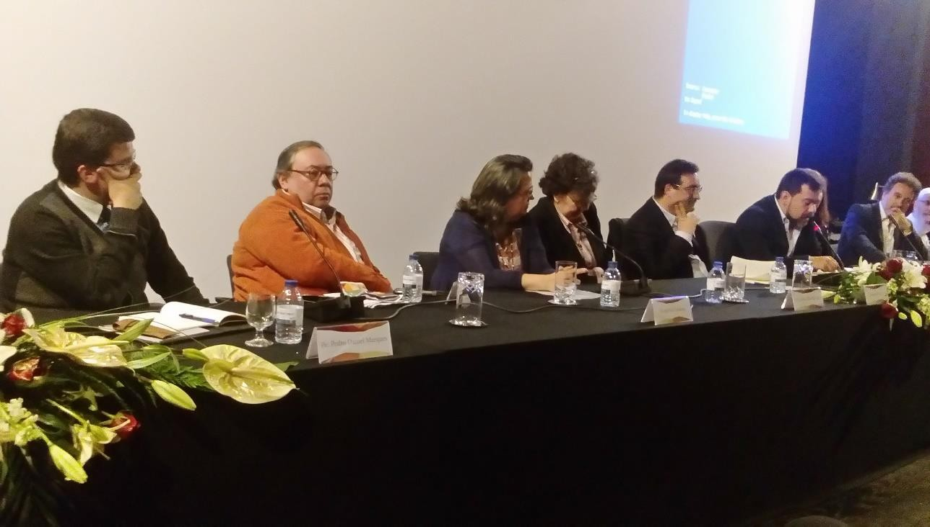
Fafe, 8 de abril, Auditório Manoel de Oliveira Oradores:
Rachid Ismael (Director do Colégio Islâmico de Palmela),

Esmeralda Lima (diretora do colégio católico de Sta. Teresa de Jesus),
Alexandre Honrado (Historiador e Escritor, ULHT), Pe. Pedro Marques (Pároco Católico de Fafe),

Margarida Cardoso (diretora do Centro Budista do Porto),

Carmen Bandeo (Irmã do Sagrado Coração de Maria e representante da rede Talitha Kum)
Moderação: Joaquim Franco (Observatório para a Liberdade Religiosa da Área de Ciência das Religiões ULHT)
Comentário final: Paulo Mendes Pinto (Dir. C. das Religiões, ULHT) Público: 63 (Feminino: 39; Masculino: 24); Idades: dos 30 aos 75;

Debate em Fafe
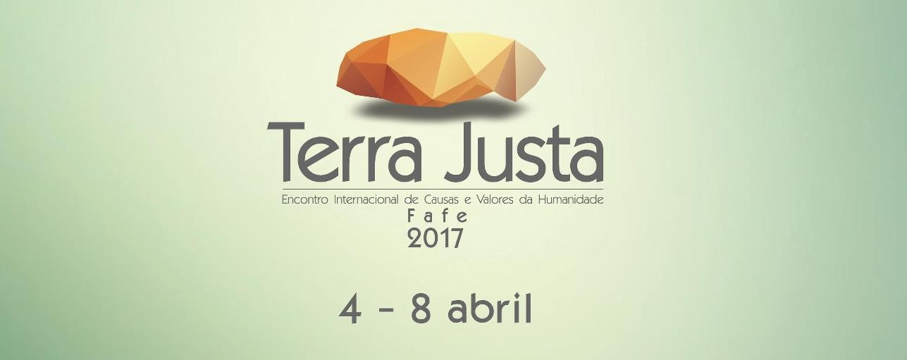
Enquadrado no «Terra Justa», da C. M. de Fafe

“O Mundo, um Papa e as Religiões”

Évora, 18 de maio, 18h00, Fundação Eugénio de Almeida Oradores:
António Marujo (jornalista),

José Brissos-Lino (pastor e professor de Psicologia da Religião),
Fernanda Henriques (professora de Filosofia), Pe Alberto Brito (padre jesuíta),
Filomena Barros (professora de História do Islão)

Moderação: Joaquim Franco (Observatório para a Liberdade Religiosa da Área de Ciência das Religiões ULHT)
Público: 28 (Feminino: 16; Masculino:12); Idades: dos 20 aos 75.

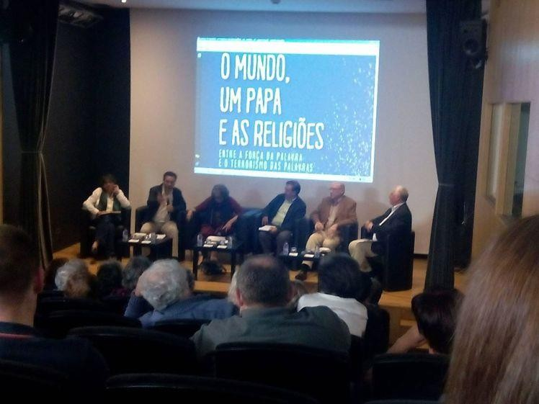
Debate em Évora

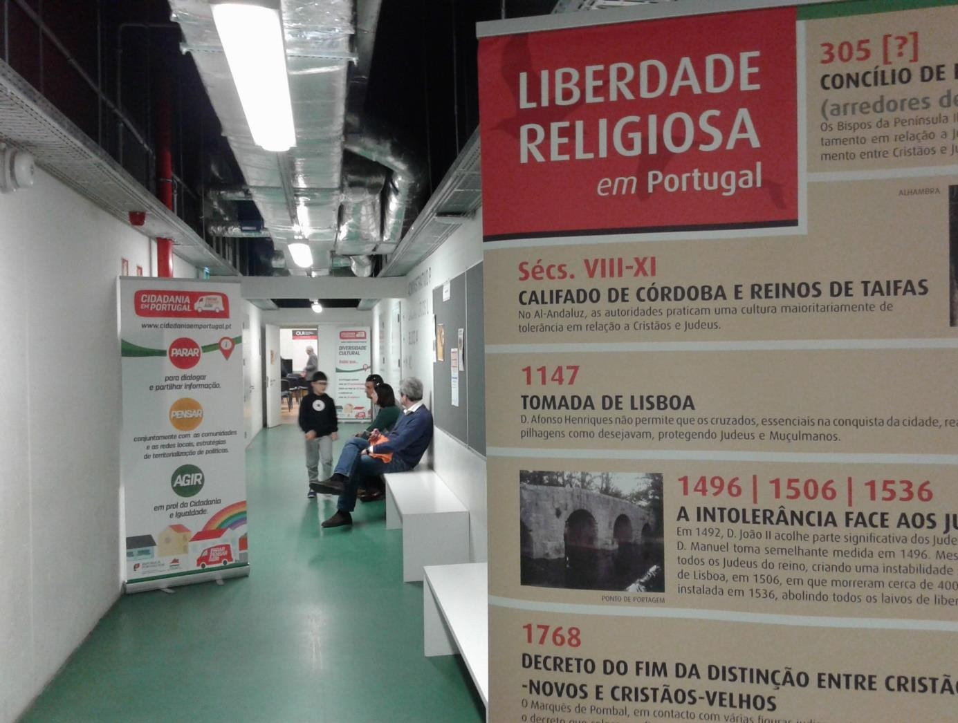 | 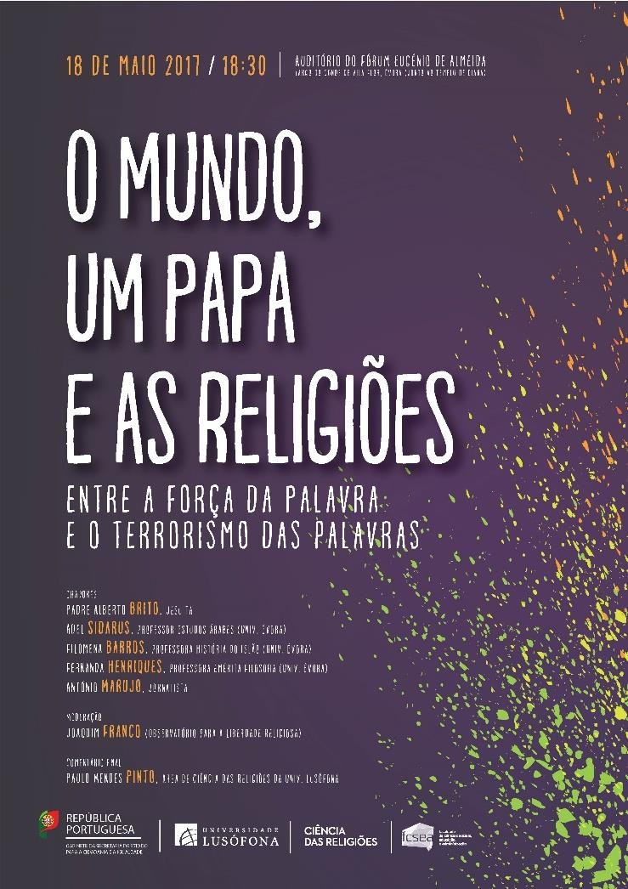

“Peregrinos e Turistas: em Diálogo na construção de Cidadania” Tomar, 23 de Maio, pelas 18h00, Biblioteca Municipal de Tomar Oradores:
Anabela Freitas (Presidente Câm. Mun. Tomar),

Pe Carlos Godinho (Obra Nacional da Pastoral do Turismo), Elisha Salas (Rabino Comunidade Judaica de Belmonte), Filomena Barros (Professora de História do Islão),
João Serrano (Economista/Confraria Ibérica do Tejo),

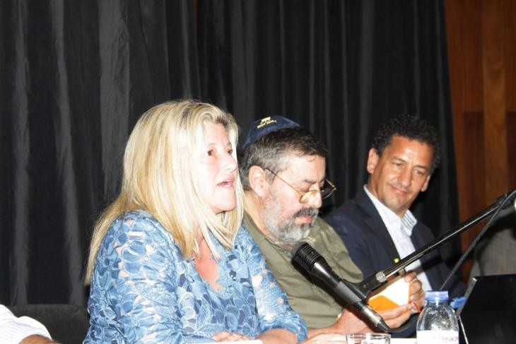
Debate em Tomar

Pedro Machado (Presidente da Entidade Regional Turismo do Centro de Portugal), Rui Lomelino de Freitas (Professor de Gnose e Esoterismo Ocidental)
Moderação: Joaquim Franco (Observatório para a Liberdade Religiosa da Área de Ciência das Religiões da ULHT) Comentário final: Paulo Mendes Pinto (Dir. Área Ciência das Religiões ULHT)
Público: 35 (Feminino: 23; Masculino: 12); Idades: dos 20 aos 75.

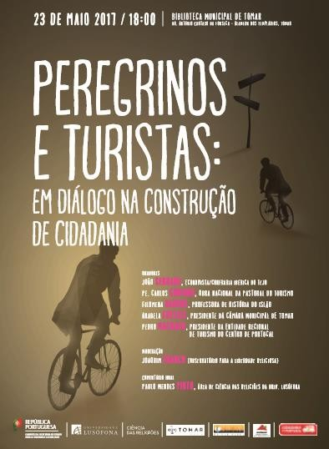 | 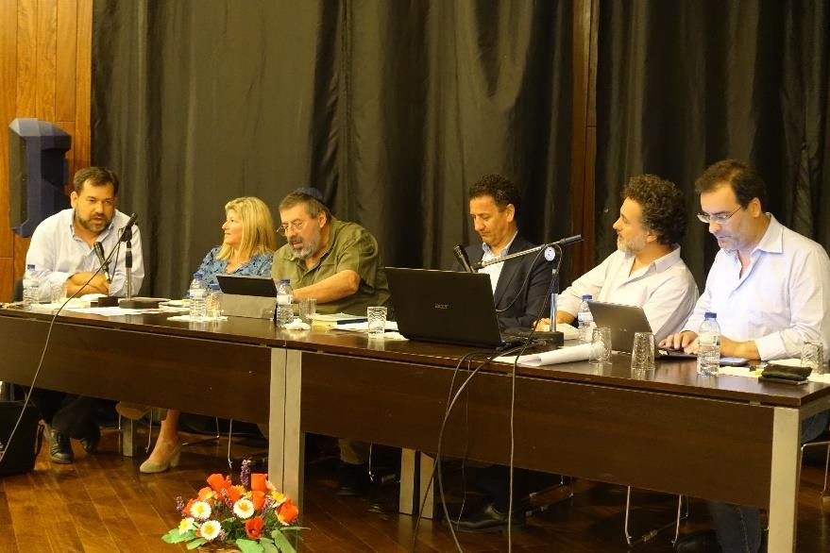  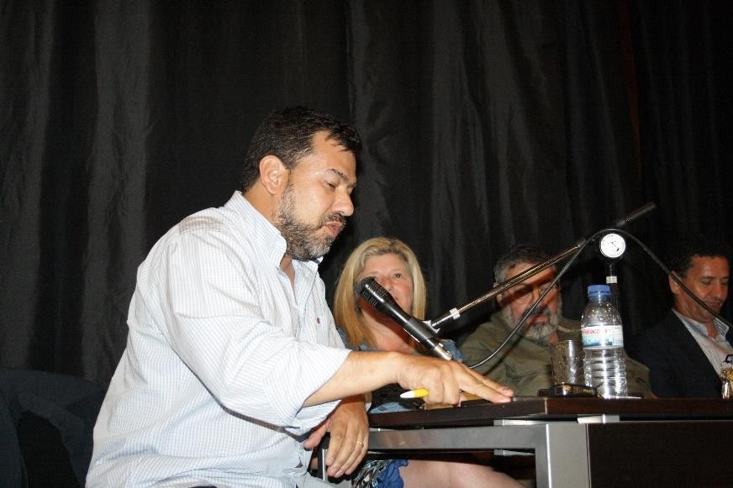  Debate em Tomar

“Como construir Pontes ao invés de Muros?”

Arruda dos Vinhos, 22 de Julho, 18h00, Jardim Municipal Oradores:
Joaquim Moreira (A Igreja de Jesus Cristo dos Santos dos Últimos Dias),
Isobel Andrade (Congregação Politeísta Portugal), João Ferreira Dias (Com. Port. do Candomblé Yorùbá), António Caria Mendes (Comunidade Judaica), António Faria (Comunidade Budista),
Rui Batista (Fé Baha’i),

Sheik David Munir (Comunidade Islâmica de Lisboa), Pe. Daniel (Paróquia de Arruda dos Vinhos),

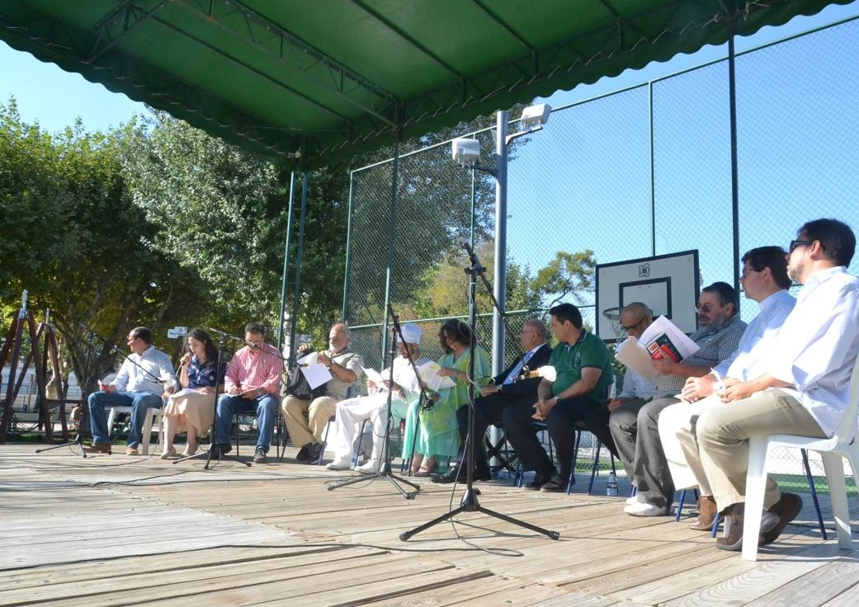
Debate em Arruda dos Vinhos

Mariana Vital (Observatório para a Liberdade Religiosa da Área de Ciência das Religiões ULHT), Comentário final: Paulo Mendes Pinto (Dir. Área Ciência das Religiões ULHT)
Moderação: Joaquim Franco (Observatório para a Liberdade Religiosa da Área de Ciência das Religiões da ULHT) Público: 37 (Feminino: 25; Masculino: 12); Idades: dos 6 aos 75;

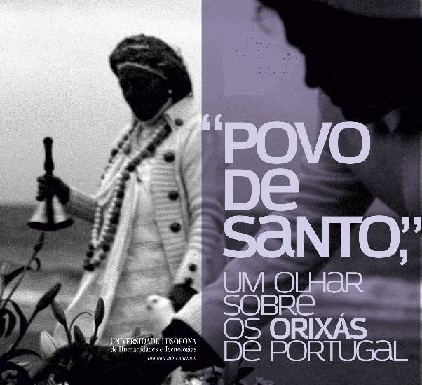

Exposição «Povo de Santo»

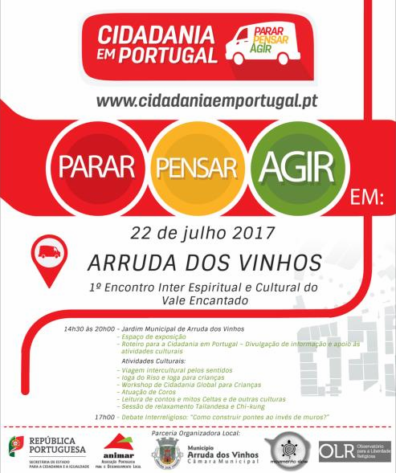
Cartaz geral do evento
Parceiro neste evento

Anexos

Anexo 1

Referencial de Perguntas sobre Cultura Religiosa - atividades alunos

A Felicidade não é uma APP

A Felicidade é Liberdade.

A Felicidade é Responsabilidade.

A Felicidade é Amor.

  - Completa e escolhe a opção verdadeira:

Para os budistas a “roda do renascimento e da morte” chama-se _am_ara (completa os espaços). Jesus nasceu no dia de Natal
Verdadeiro  Falso 

O Corão (o livro sagrado do Islão) fala de Jesus e de Maria. Verdadeiro  Falso 
No Islão as mulheres têm de andar de cara tapada. Verdadeiro  Falso 

  - Karma (termo em sânscrito geralmente usado para designar a lei de causa-e consequência) é…

- palavra que significa ação presente em várias tradições orientais

- palavra que significa onda presente em várias tradições orientais

- palavra que significa sorte presente em várias tradições orientais

  - A Lei da Liberdade Religiosa em Portugal nasce em: a) 1981
b) 1991

c) 2001

  - Nas tradições dos Orixás pratica-se...
- as oferendas
- o canto gregoriano
- Yoga

  - Antes da oração, um muçulmano ...
- purifica-se
- medita
- vai a Meca

  - Um panteísta adora...

- um panteão

- a natureza

- o seu penteado

  - Segundo a tradição Taoista, o Tao é..

- o caminho

- a ação

- a ressurreição

  - As “Testemunhas de Jeová” são

- Judeus

- Cristãos

- Wicca

  - A tradição judaica é:

- Politeísta

- Monoteísta

- Ateísta

  - O Culto da Deusa associa-se

- Ao Hinduísmo

- Ao Paganismo

- À Nova Era

  - Alguém que acredita que Deus não existe, é

- Descrente

- Agnóstico

- Ateu

15. Gurdwara é um....

- templo Sikh

- prato religioso da índia

- um deus do Shintoísmo

Anexo 2

Coleção de pensamentos, ditados, excertos, narrativas e ideias que refletem sobre o bem comum, a justiça e a paz como condições da convivência humana

Nota Introdutória:

A Área de Ciência das Religiões, em mais uma parceria com a ANIMAR, integrada no Projecto do Roteiro para a Cidadania em Portugal (apoiada pela Secretaria de Estado para a Cidadania e Igualdade), juntou-se Associação Slow Movement Portugal para realizar o 1º Encontro Inter Espiritual e Cultural em Arruda dos Vinhos.
Com a premissa de construir pontes em vez de muros, a Área de Ciência das Religiões organiza um debate em que lança a pergunta aos representantes de várias tradições e cosmovisões religiosas e espirituais: “Como construir as pontes?”.
O convite foi feito em nome da partilha dos testemunhos, das ideias, das narrativas pessoais e coletivas que evidenciem a construção de uma convivência a partir da diversidade. Neste seguimento, a Área de Ciência das Religiões reúne esta coleção de pensamentos, ditados, excertos, narrativas e ideias que refletem sobre os valores com os quais se constroem pontes: o bem comum, a justiça e a paz como condições da convivência humana.

Conteúdos:

Textos das seguintes tradições: Sikhismo
Fé Bahá’í Islâmicos Judaicos Bíblicos Cristãos
Provérbios da Tradição Yorùbá Textos de Tradições Politeístas

Textos das Tradições Sanāthana Dharma:

Rig Veda

10.133.5 – Ó resplandecente Indra, destrói o poder do homem que nos quer escravizar, quer ele seja estrangeiro ou não, mesmo que a sua força seja tão grande quanto o céu.
10.191.4 – Que uma só seja a tua resolução. Que um só sejam os pensamentos de todos e que todos vivam em paz.

Atharvaveda (vedismo)

Somos pássaros do mesmo ninho; podemos ter peles diferentes; podemos falar línguas diferentes; podemos ter religiões diferentes; podemos pertencer a diferentes culturas. Mas partilhamos a mesma casa, a Terra; nascidos no mesmo planeta; cobertos pelos mesmos céus; olhando as mesmas estrelas; respirando o mesmo ar. Temos de aprender a evoluir juntos ou, perecer miseravelmente juntos, porque uma pessoa pode viver sozinha, mas só pode sobreviver colectivamente.

Bhagāvad Gitā

  - – Uma pessoa iluminada olha para um Brāhmane culto ou humilde, para um escravo, ou até para uma vaca, um elefante ou um cão, como os mesmos olhos.
  - – Tudo foi a tingido nesta mesma vida por aqueles em cuja mente se mantém a igualdade. Tal pessoa realizou o Brahman porque o Brahman
não tem falhas e é imparcial

9.29 – Eu protejo todas as criaturas de forma igual; nenhuma me é menos ou mais querida.

Basavanna (Shivaismo)

(…) A compaixão é a origem de todas as religiões. Tratai todos os seres vivos com bondade. Vivei para o bem-estar de todos. Não vivei para o
egoísmo e para os interesses pessoais. (…)

Textos do Sikhismo:

Adi Granth; Āsa

Sabe que todos os seres humanos são receptáculos da Luz Divina; não pares de te questionar sobre as suas castas; para além da morte não há castas.

Textos da Fé Bahá’í:

Escritos de Bahá’u’lláh

CXXX: Sê generoso na prosperidade e grato no infortúnio. Sê digno da confiança de teu próximo e dirige-lhe um olhar afectuoso e acolhedor. Sê um tesouro para o pobre, uma advertência para o rico, uma resposta ao pranto do necessitado, e preserva a santidade das tuas promessa. Sê recto no teu julgamento e comedido nas tuas palavras. Com ninguém sejas injusto e a todos mostrai brandura. Sê como uma lâmpada para os que caminham nas trevas, um consolo para o triste, um mar para o sedento, um refúgio para o abatido, um sustentáculo e defensor da vítima da opressão. Que a integridade e a rectidão marquem todos os teus actos. Sê um lar para o forasteiro, um bálsamo para o sofredor, fortaleza para o fugitivo. Sê os olhos para os cegos e farol para os pés dos que se perdem. Sê um adorno na face da verdade; uma coroa na fronte da fidelidade; um pilar no templo da rectidão; um sopro de vida no corpo da humanidade; um estandarte das hostes da justiça; uma estrela sobre

o horizonte da virtude; uma gota de orvalho no solo do coração humano; uma arca no oceano do conhecimento; um sol no céu da generosidade; uma jóia no diadema da sabedoria; uma luz radiante no firmamento de tua geração; um fruto na árvore da humanidade.

O Kitáb-i-Aqdas

Parágrafo 72: É-vos proibido o tráfico de escravos, sejam homens ou mulheres. Não cabe a quem é, ele mesmo, um servo comprar outro dos servos de Deus, e isso foi proibido na Sua Sagrada Epístola. Assim, por misericórdia d’Ele, a Pena da Justiça registou o mandamento. Que nenhum homem se enalteça acima dos demais; todos são apenas cativos diante do Senhor, e todos são exemplos da verdade de que não há outro Deus além d’Ele. Ele, em verdade, é o Conhecedor de tudo, Cuja sabedoria abrange todas as coisas.

Textos Islâmicos:

O Profeta Muhammad afirmou: «Nenhuma superioridade é reconhecida ao Árabe ou àquele que não é Árabe, a não ser a piedade.»

Alguns Versículos do Alcorão

Sura II, 177: «A rectidão [birr] não consiste apenas em que volteis, na oração, o vosso rosto para Oriente ou Ocidente. Recto é quem crê em Deus, no Último dia, nos Anjos, no Livro e nos Profetas; quem dá dinheiro por seu amor aos parentes, órfãs, pobres, ao viajante, aos mendigos e para o resgate de escravos.»
Sura XXII, 41: « [Deus] socorrerá os que estabelecemos na Terra e cumprem a oração, dão esmola, mandam o estabelecido e proíbem o reprovável. A Deus pertence o fim das coisas.»

Textos Judaicos:

Terumot (Oferendas)

7,3 – Se alguém der de comer da oferenda aos seus filhos menores ou aos seus escravos, sejam adultos ou menores, ou se alguém come da oferenda dos frutos da terra de Israel ou se come dela uma quantidade mesmo que menor do que o tamanho de uma azeitona, tem de pagar o valor, mas não o quinto. A indemnização considera-se produto da comunidade que pode ser dispensada pelo sacerdote.
Yomá (Dia do Perdão)

8,9 – Àquele que diz: «pecarei e me arrependerei, pecarei e me arrependerei», não se lhe dará a possibilidade de fazer penitência. «Pecarei e o Dia do Perdão o perdoará», o Dia do Perdão não o perdoará. As transgressões do homem contra Deus, o Dia do Perdão as perdoará, mas os pecados contra o próximo, o Dia do Perdão não os perdoará, se o próximo não os perdoar. Isto mesmo explicava Rabi Eleazar ben Azarías: de todos os pecados contra o Senhor sereis purificados, isto é, os pecados contra Deus expia-os o Dia do Perdão; os pecados contra o próximo o Dia do Perdão não os perdoa, até que o próximo os perdoe.

Textos Bíblicos:

Deuteronómio

24, 14-15: Não explorarás o trabalhador pobre e necessitado, seja um dos teus irmãos, ou um dos estrangeiros que estão na tua terra, nas tuas cidades. Dá-lhe o seu salário no próprio dia, antes do por do sol porque ele é pobre e espera-o com ansiedade. Assim, ele não clamará contra ti ao Senhor, e não serás acusado desse pecado.

16:19: Não perverterás o direito, não farás acepção de pessoas nem aceitarás suborno, pois a corrupção cega até os olhos dos sábios juízes, e prejudica a causa dos justos
Proverbios 14:34 - A justiça engrandece a nação, mas o pecado é uma vergonha para qualquer povo.

Proverbios 16:12 - Abominação é aos reis praticarem impiedade, porque com justiça é que se estabelece o trono.

Textos Cristãos:

Novo Testamento

Atos dos Apóstolos 10:34 - Diante disto, Pedro começou a compartilhar: “Agora sim, percebo verdadeiramente que Deus não trata as pessoas
com qualquer tipo de parcialidade,

Romanos 12 17 21 .- Não retribuam a ninguém mal por mal. Procurem fazer o que é correto aos olhos de todos.

Carta de Tiago 1:27 - A religião pura e imaculada para com Deus e Pai, é esta: Visitar os órfãos e as viúvas nas suas tribulações, e guardar-se da corrupção do mundo.

Livro de Mórmon

Segundo Livro de Néfi 26:30

30 Deu o Senhor Deus um mandamento de que todos os homens tenham caridade; e a caridade é amor. E se não têm caridade, nada são.

- E novamente o Senhor Deus ordenou que os homens não cometam assassínio; que não mintam; que não roubem; que não tomem o nome do Senhor seu Deus em vão; que não sintam inveja; que não tenham malícia; que não disputem uns com os outros; que não cometam libertinagem; e que não façam qualquer destas coisas, porque quem as fizer perecerá.
- Pois nenhuma destas iniquidades vem do Senhor, porque ele faz o que é bom para os filhos dos homens; e não faz coisa alguma que não seja clara para os filhos dos homens; e convida todos a virem a ele e a participarem de sua bondade; e não repudia quem quer que o procure, negro e branco, escravo e livre, homem e mulher; e lembra-se dos pagãos; e todos são iguais perante Deus, tanto judeus como gentios.

Provérbios da Tradição Yorùbá:

Ìwà rere lẹ̀ṣọ́ ènìyàn

O bom caráter é o adorno da pessoa - remete para a importância do caráter na vivência do sujeito, pois é o caráter que define a relação dos humanos entre si e destes com as divindades.

Bó ti wù kí ojú kan tóbi tó, ojú méjì sàn ju ojú kan lọ

Não importa quão grande é um olho, dois olhos são melhor do que um.

Ọ̀rọ̀ wèrè ló máa ńyàtọ̀, ti ọlọ́gbọ́n máa ńbá ara wọn mu ni.

É a opinião dos tolos que geram divergências, a dos sábios geram união.

Textos de Tradições Politeístas:

Hinos Sumérios

A Construção do Templo de Ninĝirsu (Cilindros de Gudea)

Ele [o Rei] prestou atenção à justiça de Nanše e Ninĝirsu.

Ele providenciou proteção para o órfão e a viúva contra o rico, e providenciou proteção para viúva contra o poderoso. Ele fez com uma filha que herde na família
que não tem filho.

Inana e Šu-kale-tuda

A senhora que, tendo todos os grandes poderes divinos, merece o trono-altar; Inana que, tendo todos os grandes poderes divinos, ocupa o sagrado trono-altar; Inana quem se ergue na Casa do Céu, como a fonte das maravilhas. Uma vez, a jovem senhora subiu até às montanhas, a

sagrada Inana subiu às montanhas. Para detetar a falsidade e a justiça, para inspecionar a Terra atentamente, para identificar os criminosos contra os justos, ela subiu às montanhas.

Wiccan Rede e Lei Tripla

Faz o que quiseres sem prejudicar a ninguém Tudo o que fizeres voltará para ti três vezes maior.

Anexo 3

Sínteses dos debates

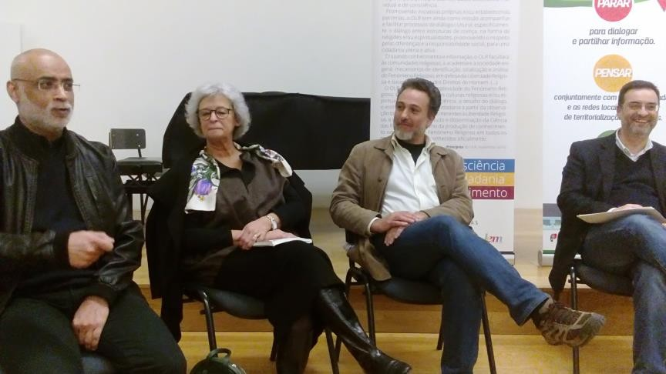
Guerra e Paz nos textos "sagrados", o debate
Diálogo Inter-religioso e Cultural na estrada, como ferramenta de Cidadania
O Alcorão é um «código de vida» para os muçulmanos, mas «tem de ser
visto como um todo e não se deve retirar o texto do contexto». A advertência foi feita pelo imã da Mesquita Central de Lisboa, na conferência Livros Sagrados: Leituras de Guerra ou de Paz?, no âmbito do Roteiro do Diálogo Inter-religioso e Cultural, que começou esta quarta- feira, dia 22 de fevereiro, em Coimbra.
O Xeque David Munir explica que, na língua árabe, «uma palavra pode significar uma coisa e o seu oposto», que o conceito de jihad remete para uma dimensão interior, de confronto com as imperfeições pessoais e que o «Alcorão não apela à guerra, mas à justiça», pelo que «não se pode pegar num versículo e declarar guerra em nome de Deus».

Isabel Allegro Magalhães sugeriu que se dê «um desconto aos textos "sagrados" que falam de guerra» porque têm um contexto humano e cultural. «Há limitações humanas que perpassam todos os textos e os apelos à guerra e à violência são comuns a todos os textos "sagrados"», sustenta a professora de Literatura Comparada e membro do Graal – movimento internacional de mulheres cristãs empenhadas na procura da Paz e da Justiça –, acrescentando que «não há textos unívocos, com uma só leitura, um sujeito que lê... interpreta».
O professor de Filosofia e História das Ideias, Rui Lomelino de Freitas, lembrou que «os discursos "sagrados" de "luta contra o mal" não se encontram apenas no mundo islâmico». Coordenador do projeto Religiões do Mundo – proposta pedagógica da ULHT para as escolas –, Rui Lomelino de Freitas recordou que «outros textos religiosos da antiguidade, como os gnósticos, revelam que a guerra pode trazer a Paz, mas uma guerra contra "as sombras" que cada um tem, as imperfeições pessoais, à semelhança do posterior conceito de jihad» no Islão.
«Só se chega ao Absoluto de forma indireta, como o vento só se vê quando mexe uma árvore», enfatizou Isabel Allegro Magalhães, constatando que os «textos "sagrados" não são a voz de Deus, mas de pessoas que pressentem na vida outra dimensão, estão por isso contaminados pela cultura, pela época». Sendo «inspirados, têm marca humana».
«Como outros textos», diz Joaquim Franco, um dos organizadores deste Roteiro do Diálogo Inter-religioso e Cultural, «também as narrativas do "sagrado" pode constituir dramas de interpretação». Para o jornalista, professor de Media e Religião na ULHT e coordenador do Observatório para a Liberdade Religiosa, «é legítimo olhar para os textos "sagrados" apenas como referências literárias e reconstruir narrativas ou fazer interpretações livres, à semelhança do que fez, por exemplo, José Saramago», mas, entre quem os escreveu e quem hoje os lê «há todo um contexto de diferenças milenares e circunstâncias históricas que implica prudência e conhecimento para evitar equívocos».
Foi com preocupações deste género que se organizou este Roteiro, cuja primeira conferência foi acolhida do Pequeno Auditório do Conservatório de Música de Coimbra. O diretor Manuel Rocha felicita a iniciativa, reconhece o «inegável conteúdo civilizacional» das religiões e admite haver
«um problema grande de desconhecimento do texto e do contexto da literatura religiosa», que também é uma «entidade estética»

Há que «regressar aos textos, afinal, o que é a verdade?», questiona Manuel Rocha, ensaiando uma resposta: «A verdade é a própria diversidade dos textos». Rui Lomelino de Freitas enquadra filosoficamente a ideia: «se estou convencido que tenho a Verdade, a minha tolerância tem sempre limitações.»
O Roteiro do Diálogo Inter-religioso e Cultural tem como pano de fundo a Liberdade Religiosa, que o Xeque David Munir enaltece: «posso falar mais à vontade em Portugal sobre religião do que em certos países muçulmanos». Sem adiantar explicações, registando apenas a coincidência, o imã de Lisboa revela que tem «recebido mais pedidos para visitar a mesquita depois da eleição de Donald Trump».
Joaquim Franco explica que se pretende «levar a vários públicos – sobretudo às novas gerações – e zonas do país, ferramentas essenciais para um conhecimento da Religião e das religiões», promovendo-se assim «a arte de pensar com o diferente e interpretar a diferença religiosa».
As lideranças religiosas em Portugal são sensíveis a este trabalho, realça o também investigador em Ciência das Religiões na ULHT, «elas próprias estão empenhadas no diálogo ecuménico e inter-religioso, por isso Portugal é um caso exemplar de sã convivência religiosa», mas «prevalece, também por influência mediática, o preconceito e a confusão».
A investigadora Mariana Vital, do Observatório para a Liberdade Religiosa e também organizadora do Roteiro, acrescenta que há ainda a intenção de abordar a «inevitabilidade de um encontro/confronto do pensamento religioso com o paradigma das diferenças sociais e da diversidade», facilitando uma Cidadania integrada, integradora e ativa.
«Há que parar e pensar para discernir e desenvolver a Cidadania», defende Sandra Silvestre, do Roteiro Cidadania em Portugal, promovido pela ANIMAR (Associação Portuguesa para o Desenvolvimento Local), num projeto apoiado pela Secretaria de Estado para a Cidadania e Igualdade, ao qual se acrescenta agora, paralelamente, a abordagem ao fenómeno religioso, enquadrando a diversidade religiosa, promovendo o Respeito através do Conhecimento e do Diálogo.

O Roteiro do Diálogo Inter-religioso e Cultural é promovido pela Área de Ciência das Religiões da ULHT, com o Observatório para a Liberdade Religiosa, numa iniciativa da Kaningana wa Kaningana, aprovada também pela Secretaria de Estado, e prevê ações em bibliotecas escolares e noutras instituições/associações interessadas, conferências e debates, em vários municípios.
Depois de Coimbra, o Roteiro do Diálogo Inter-religioso e Cultural prevê passar por Carregal do Sal e Nelas (13 a 17 de março), Torres Vedras (3 a 5 de abril), Fafe (6 a 8 de abril, no âmbito do evento Terra Justa), Portalegre (17 a 21 de abril), Beja (17 a 19 de maio) e Tomar (22 a 24 de maio), cruzando-se nalgumas ocasiões com o Roteiro Cidadania em Portugal – Parar, Pensar, Agir, que, através de uma carrinha com materiais didáticos, está a percorrer o país com o objetivo de promover o diálogo e a partilha de experiências sobre a Cidadania e a Igualdade. 23.02.2017

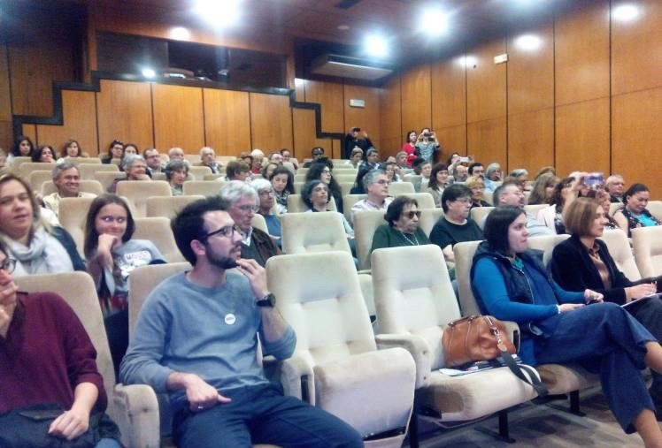
Não se pode falar de Cidadania sem o estudo não confessional da Religião A conferência/debate O papel e a responsabilidade da mulher em contexto religioso encheu no passado dia 3 de abril, o auditório municipal de Torres Vedras.
Participaram representantes de vários contextos religiosos e da academia.

José Nunes, padre católico, lembrou o apóstolo Paulo para defender que “aos cristãos não interessa a diferença de género ou qualquer outra diferença social”. O também frade dominicano lamenta que, apesar de ter havido mulheres com responsabilidades de liderança nas primeiras comunidades cristãs, esta seja, aparentemente, “uma questão inultrapassável” no catolicismo, pois “as mulheres não têm acesso ao sacerdócio”. O Papa Francisco, recorde-se, já admitiu que esta porta foi fechada por João Paulo II.
Isaura Feiteira, católica ligada à ação social e membro do Graal, movimento de mulheres cristãs, entende que “o importante é haver bons discípulos e boas discípulas”. Feiteira citou o pensamento de Maria de Lurdes Pintasilgo para defender que mais importante que a ordenação “é a possibilidade de as mulheres católicas participarem, em igualdade, nas tomadas de decisão”.

Já Brissos-Lino, pastor protestante e professor de Psicologia da Religião, defende a existência de “diferenças na especificidade” entre homens e mulheres, mas também que “não há impedimentos teológicos para que as mulheres não desempenhem qualquer papel na Igreja”. Persiste “uma hermenêutica à martelada” que subalterniza a mulher em Igreja, acusou Brissos-Lino.
O debate foi mais aceso quando o imã da Mesquita Central de Lisboa foi interpelado sobre o papel das mulheres na cultura muçulmana. O Xeque David Munir esclareceu que o Islão define responsabilidades consoante o género, “mas isso não quer dizer que o homem seja mais do que a mulher”. Na ausência do imã, exemplificou Munir, “uma mulher pode orientar a oração na Mesquita, pelo que adquirir conhecimento é obrigatório para homens e mulheres”. O problema não é o Alcorão, acrescentou, mas “o cruzamento da cultura patriarcal com o Islão”.
Filomena Barros, professora de História do Islão, advogou que o papel das mulheres, sobretudo no Islão, é o de “desconstruir a história”. Há no Alcorão passagens que “podem dar a ideia de subjugação da mulher em relação ao homem, como o contrário”, advertiu a historiadora, que recorda a intervenção de muitas mulheres muçulmanas na emancipação.
“Nada pior do que fossilizar uma ideia [religiosa] e impor uma leitura estagnada”, atitude que tem levado a uma “escravocracia da mulher”, acrescentou António Faria. O professor de filosofias orientais sugeriu, por isso, que se invertesse o tema do debate para “o papel e a responsabilidade dos contextos religiosos no feminino”.
Cabe à Ciência das Religiões “construir conhecimento e reflexão sobre o género em contexto religioso”, lembrou Mariana Vital. A investigadora
de Ciência das Religiões recordou que há novas religiosidades que “desenham mais equidade entre géneros”.

Questionado sobre a possibilidade de concelebrar com uma mulher, o padre José Nunes lembrou a sua participação na ordenação de uma amiga pastora protestante, onde se sentiu “mais à vontade em oração, do que em muitas igrejas católicas”. Nunes é “a favor da ordenação de mulheres”, mas defende uma mudança mais profunda, pois “mudar a lei, pode apenas desencadear uma luta pelo poder”, de caráter sexista,

pelo que a “igualdade deve ser construída na escola para que quem tenha capacidades para um serviço as assuma e a sociedade reconheça” sem
quaisquer preconceitos de género.

Na opinião da Secretária de Estado para a Cidadania e Igualdade, o problema é mesmo o do poder, que “deve ser exercido por quem quer fazer esse percurso e tem condições para lá chegar, em pé de igualdade”. Catarina Marcelino questionou: “Porque é que as mulheres não podem exercer o poder da Palavra e da liderança na Igreja?”
A católica Isaura Feiteira, embora pertencendo a um movimento feminista, esclareceu que não se sente “incomodada por não poder ser ordenada, mas sim pelo facto de as mulheres não terem acesso às tomadas de decisão mais importantes na Igreja”.
No final, a governante confessou que “foi dos debates mais interessantes” a que assistiu nos últimos anos, concluindo que, “quando se fala de
Cidadania tem de se falar de Religião”.

Joaquim Franco moderou o debate e revelou que o tema - O papel e a responsabilidade da mulher em contexto religioso - era uma provocação. O coordenador do Observatório para a Liberdade Religiosa (OLR), explicou que a definição de um papel pode ser vista como “segregação”, como a ideia de responsabilidade pode ser interpretada como uma “limitação”, pelo que a opção foi propositada para provocar o debate. “É no debate e pelo debate que a ferramenta do diálogo – também entre diferentes contextos religiosos, espirituais ou de consciência – é colocada à prova, para alargar as possibilidades de encontro e promover o conhecimento mútuo”, disse.
Paulo Mendes Pinto, coordenador da área de Ciência das Religiões da Universidade Lusófona, salientou nas conclusões a importância de levar estes assuntos à escola e aos meios de educação não-formal, como “instrumento fundamental para uma Cidadania ativa e construtiva”. Esta tem sido, lembrou, “uma das prioridades” da área de Ciência das Religiões da ULHT.
Foi o segundo debate do Roteiro para o Diálogo Inter-religioso e Cultural, organizado pela área de Ciência das Religiões da Universidade Lusófona,

58
com o OLR, promovido pela Karingana wa Karingana, num projecto apoiado pelo gabinete da Secretária de Estado para a Cidadania e Igualdade.

A iniciativa tem percorrido o país em paralelo com o Roteiro Cidadania em Portugal, organizado pela Associação Portuguesa para o Desenvolvimento Local, em parceria com o gabinete da SECI.
O próximo debate realiza-se este sábado, dia 8, em Fafe, sob o tema “Criança – Religião – Espiritualidade”, no âmbito do evento Terra Justa –
Encontro Internacional de Causas e Valores da Humanidade. 4 Abril 2017

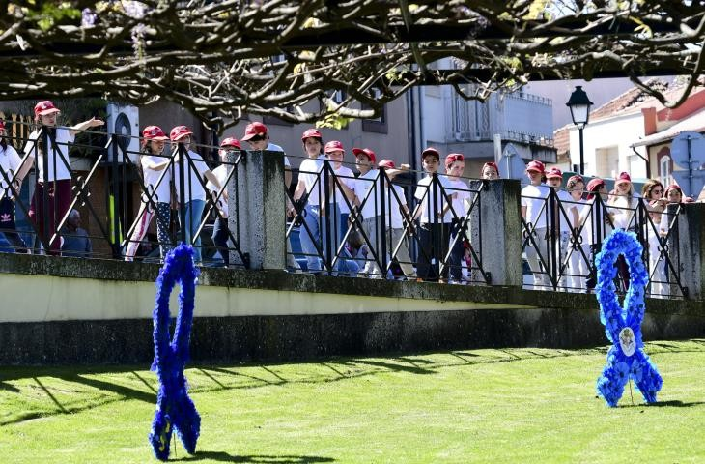
É preciso voltar a subir às árvores
Criança – Religião – Espiritualidade foi o tema da conferência que lançou o debate no dia 8, em Fafe, sobre a formação de crianças e jovens em contexto religioso, formal e não-formal.
A iniciativa do Roteiro para o Diálogo Inter-religioso e Cultural inseriu-se também no Terra Justa – Encontro de Causas e Valores da Humanidade, que se realizou pela terceira vez naquela cidade.
Participaram na conferência representantes de vários contextos religiosos, escolares e formativos.

Rachid Ismael, diretor do Colégio Islâmico de Palmela, disse que “a criança nasce pura”, segundo o Islão, mas os contextos culturais determinam a sua formação e crescimento. O imã citou o pedagogo muçulmano Haji Imdadulah, para definir quatro fases da vida e da espiritualidade: a imitação, o dever, o hábito e o princípio. Percurso que compara às quatro fases do sistema de ensino - Pré-escolar, 1º ao 3º ciclos, secundário e superior ou “formação para a vida” - que promove no colégio, onde, garante, a “religião complementa a espiritualidade e vice-versa”. Recorde- se que o Colégio Islâmico de Palmela tem também a função de madrassa, ou seja, de formação religiosa.
Noutra experiência educativa, a diretora do colégio católico de Sta Teresa de Jesus, em Santo Tirso, defendeu que a “espiritualidade é inerente à existência humana”. A criança é um “ser espiritual” e mais tarde “pode passar a um ser religioso”, como resultado “de uma adesão consciente

ou de tradição, mas de uma adesão”, entende Esmeralda Lima. Numa pedagogia pensada a partir da espiritualidade profunda de Santa Teresa de Jesus, ou Santa Teresa de Ávila, os alunos mais novos deste colégio começam o dia com “¼ de hora de oração”. A ideia, diz a diretora, “é levar a criança a pensar sobre o sentido do que vai fazer durante o dia”. Para os alunos mais velhos, proporciona-se “uma paragem diária para reflexão sobre o que fizeram”.
Para o historiador e escritor Alexandre Honrado, a “criança precisa de rituais de iniciação para «ser», abrindo o campo de interpretação e de
leitura do mundo”, pelo que a missão educativa “é imprescindível” e “começa em casa”.

Como escritor dedicado aos públicos infantil e juvenil, também sobre temas religiosos e diversidade, “os livros são etapas de um desafio, de um
jogo com os mais novos”.

A aprendizagem no espaço escolar “deve habilitar a criança para a política, ou seja, formar para a cidadania”, propõe Alexandre Honrado.

O pároco local falou da experiência de formação infantil e juvenil em contexto paroquial. “Sem espiritualidade não há religião”, advertiu o padre Pedro Marques, mas “há um eclipse do fenómeno espiritual no espaço público”. A prioridade de uma paróquia deve ser “educar para a espiritualidade e só depois para a religião”, permitir às pessoas uma “descoberta a partir de si”, embora reconhecendo que a catequese é uma “iniciação cristã e visa fazer cristãos, o que não é fácil”. Em jeito de apelo, o pároco de Fafe diz que a Igreja “precisa de formar educadores religiosos”, pois, no terreno da fé, as catequeses “atuam na crise da dúvida, ou até da negação”. Se “a relação com Deus é cada vez mais aberta, Igreja precisa de bons educadores”, conclui. E se cresce o subjectivismo e o individualismo, a crise das identidades religiosas herdadas, há também a “moda de acreditar sem pertencer, desenhando-se um mínimo ético”. Nisto, adverte, “as tecnologias são péssimas instituições educativas” e ocupam “cada vez mais esse espaço”.
A especialista em mindfulness e diretora do Centro Budista do Porto faz a mesma reflexão. No dia-a-dia “não estamos presentes nas nossas
próprias experiências, e o mesmo se passa com as crianças” que “têm uma vida agitada, de correria, à semelhança de pais e educadores”. Há

que “parar para estar presente”, sugere Margarida Cardoso, dando o mindfulness (método que vai buscar ferramentas ao budismo e promove a atenção plena) como proposta para criar ferramentas que permitam a cada um “estar mais presente” no meio. Já usado na área da saúde, e como “inibidor do stress”, o mindfulness tem entrado na educação como forma de promover a concentração permitindo “mais atenção à experiência do agora, do presente, com gentileza e curiosidade”, explicou Margarida Cardoso.
“O que é a espiritualidade?”, questiona Rui Lomelino de Freitas. O historiador das ideias fez outra pergunta: “Olhamos para a criança como espaço onde pomos algo dentro ou ela tem já uma maravilha que deve ser acalentada?”.
Professor da Área de Ciência da ULHT, onde se desenvolve o projeto Religiões do Mundo (que leva à escola, em educação não-formal, uma abordagem científica sobre a religião e a espiritualidade), Rui Lomelino de Freitas vê a necessidade de se recriar no espaço educativo e formativo um “tempo para a liberdade, o afecto e a imaginação”, em contraponto “à oferta de grandes cargas horárias e muita ocupação”.
A irmã Carmen Bandeo, de nacionalidade argentina, entrou no debate também com uma pergunta: “Quantos adultos têm consciência de que já
foram crianças?”

Lembrando que “a experiência fundante” da sua vida é a de que já foi “amada”, a religiosa católica, em representação da rede Talitha Kum de combate ao tráfico de pessoas, acrescentou que “no respeito e no amor pelo outro, joga-se e abre-se espaço para o encontro, o mistério de me conhecer a mim, ao diferente e ao Absoluto”. Em cenário de guerra, de tráfico, as irmãs da Rede Talitha Kum tentam também “ir ao encontro da outra pessoa, no caso, da criança, e que essa experiência toque, não deixando ambos indiferentes” fazendo a mudança.
No final, o coordenador da Área de Ciência das Religiões da ULHT salientou que “encontrar tempo e espaço para se ser criança, foi o apelo transversal deste debate”. Para Paulo Mendes Pinto, é evidente a necessidade de “descobrir a criança que há em cada um, de voltar a subir às árvores”.

Numa era marcada “pela rapidez e pelo deslumbramento da tecnologia, é urgente redescobrir um tempo para acriança olhar para dentro, fazer perguntas e pensar para lá do óbvio tecnológico e imediato”, acrescentou Joaquim Franco, coordenador do Observatório para a Liberdade Religiosa e moderador do debate. E aqui podem também ser importantes os educadores e formadores em contexto religioso/espiritual.
A sessão terminou com a homenagem do Terra Justa à rede Talitha Kum, tendo o presidente da Câmara Municipal de Fafe, Raúl Cunha, salientado o duplo esforço das religiosas consagradas no combate ao tráfico de pessoas: a abordagem direta, muitas vezes com risco de vida, e a estratégia de funcionamento em rede.
Foi o terceiro debate do Roteiro para o Diálogo Inter-religioso e Cultural, organizado pela área de Ciência das Religiões da Universidade Lusófona, com o Observatório para a Liberdade Religiosa (OLR), promovido pela Karingana wa Karingana, num projecto apoiado pelo gabinete da Secretária de Estado para a Cidadania e Igualdade. A iniciativa tem percorrido o país em paralelo com o Roteiro Cidadania em Portugal, organizado pela Associação Portuguesa para o Desenvolvimento Local, em parceria com o gabinete da SECI.
Os próximos debates estão previstos para a segunda quinzena de maio, em Beja (18 de maio) e em Tomar (23 de maio), este com o tema Peregrinos e Turistas – pela Cidadania, para o diálogo entre religiões e culturas.
Nos dias 7, 8 e 9 de abril, durante a tarde e ainda no âmbito do Terra Justa 2017, o Roteiro para o Diálogo Inter-religioso e Cultural encontrou-se com crianças e jovens de Fafe, bem como dezenas de catequistas, escuteiros e líderes de grupos juvenis da paróquia de Fafe. Estes encontros tiveram lugar no Auditório Municipal e juntaram cerca de 150 pessoas. 10.04.2017

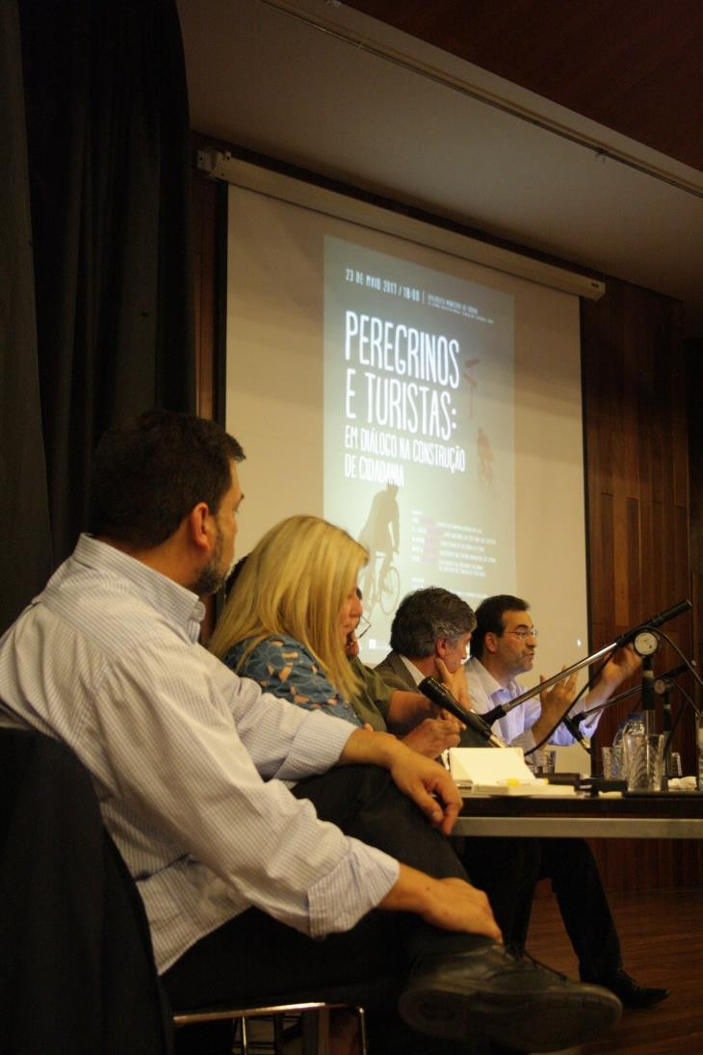
Peregrinos na “formação para a Cidadania”
Roteiro para o Diálogo Inter-religioso e Cultural passou por Tomar

“O turismo é a indústria da paz” disse o presidente da Entidade Regional do Turismo do Centro de Portugal, no debate Peregrinos e Turistas, em diálogo na construção de Cidadania, realizado esta terça-feira, 23 de Maio, na Biblioteca Municipal de Tomar, com seis oradores ligados à área do turismo e ao pensamento religioso. Para Pedro Machado, “todo o ato turístico é um ato cultural”.
Embora, mesmo no âmbito do turismo religioso, “nem todos os turistas sejam motivados por razões religiosas”, há um contexto cultural transversal, acrescentou o padre Carlos Godinho, responsável pela Pastoral do Turismoda Igreja católica em Portugal, para quem o turismo “é chamado a ser factor de primeira importância” para um mundo aberto ao diálogo e ao conhecimento do outro, pois “todos os peregrinos são turistas”.

A presidente da Câmara de Tomar, Anabela Freitas, enalteceu a iniciativa, que pretende trazer a Religião aodebate sobre a Cidadania e realçou que, “para nos formarmos enquanto cidadãos, temos de sair do nosso espaço de conforto” e “sair em peregrinação permite essa formação enquanto cidadãos”.
António Caria Mendes, da Associação de Amizade Portugal-Israel referiu a história de convivência religiosa em Tomar, lembrando que os muitos judeus que visitam a cidade templária o fazem pelos judeus que ali viveram, e que dali saem “com mais energia porque estiveram, por via da memória, com os seus”. Caria Mendes propõe “que Tomar seja a capital do judaísmo em Portugal”, porque ali passou “a nata do judaísmo português”.
A proximidade a Fátima foi relembrada como factor de atratividade turística na região. O turismo religioso faz parte do plano estratégico nacional para o turismo e, sublinhou Pedro Machado, assume-se autonomamente, ultrapassando já, nalgumas dimensões, “outros produtos turísticos estratégicos mais maduros”.
O padre Carlos Godinho abordou a possibilidade de abertura do santuário de Fátima e de outros locais de destino religioso, porque os “espaços do sagrado podem ser portas, por via do turismo, para o diálogo entre culturas e religiões”. O sacerdote deu exemplo de um muçulmano que no dia 13 de Maio esteve em Fátima e desceu o recinto de joelhos, “não por razões religiosas, mas para pedir mais diálogo entre católicos e muçulmanos”.
Joaquim Franco, coordenador do Observatório para Liberdade Religiosa e moderador do debate, salientou “o respeito que os turistas preservam quando visitam espaços de diferentes culturas religiosas”, podendo esta atitude ser também “fator pedagógico para a liberdade religiosa, promovendo o respeito entre diferentes religiões e culturas”.
A capacidade de a experiência religiosa mais popular recriar pólos e fenómenos de interesse turístico foi abordada pelo economista João Serrano, da Confraria Ibérica do Tejo e um dos responsáveis pelo surgimento, no dealbar do século XXI, de um novo roteiro de devoção mariana com uma

imagem de Nossa Senhora dos Avieiros e do Tejo. Foi um caso, explicou, em que “a academia saiu dos gabinetes e foi às comunidades para perceber o que elas precisavam”, tendo, na sequência deste estudo, “nascido um projeto para refazer laços identitários e congregar populações através da religiosidade, nomeadamente da devoção mariana.”
A imagem de Nossa Senhora dos Avieiros e do Tejo é representada numa escultura inédita encomendada a uma oficina do norte de Portugal por este grupo de académicos, após consulta às populações, teve a bênção dos bispos de Santarém e de Portalegre e integra-se já em novas festas religiosas. O crescente interesse das comunidades piscatórias do Tejo – os avieiros – pela nova expressão da devoção mariana, que recupera a tradição dos antepassados de Vieira de Leira, deve-se também à organização anual de um “cruzeiro religioso” - uma espécie de procissão fluvial
- de Vila Velha de Ródão a Oeiras, que junta cada vez mais gente na passagem ou na paragem da imagem pelas comunidades ribeirinhas, durante a descida do rio a bordo de uma embarcação tradicional.
João Serrano revelou que está a “desenvolver-se já uma dinâmica turística de dimensão ibérica”, a partir desta experiência.

Rui Lomelino de Freitas, professor de História das Ideias, referiu que o turismo “busca um encontro com ideias e promove a convivência”, mas “falta oferta no turismo religioso sobre a perspectiva das ideias agregadas aos locais” e, muitas vezes, “o turista é introduzido nos mitos sem ter a possibilidade de acesso “ao rigor da história”. Estimula-se “o imaginário do turista em locais históricos religiosos, mas faltam as ideias e as fontes para conhecer adequadamente os locais e a história”, explicou Rui Freitas, dando o exemplo dos turistas que visitam aquela que é conhecida como a cidade templária, defendendo um trabalho académico neste sentido, pois “há um novo turismo com fome de rigor histórico”.
Nas conclusões, o responsável da área de Ciência das Religiões da Universidade Lusófona realçou o potencial da memória de Tomar, que acolheu o debate. Paulo Mendes Pinto lembrou que um turista, seja ou não peregrino, “é um viajante” que procura a “novidade” e sugeriu Tomar - no eixo do turismo do centro de Portugal e tendo como vizinho o santuário de Fátima - como cidade de acolhimento a novas abordagens ao diálogo entre religiões no âmbito do turismo. Proposta imediatamente acolhida pela autarca.

Este debate integrou o Roteiro para o Diálogo Inter-Religioso e Cultural, promovido pela área de Ciência das Religiões da ULHT, com o Observatório para a Liberdade Religiosa – numa iniciativa da Kaningana wa Kaningana – em vários municípios, com uma abordagem ao fenómeno religioso, reconhecendo e enquadrando a Diversidade Religiosa, promovendo o Respeito através do Conhecimento e do Diálogo. Paralelamente, investigadores em Ciência das Religiões têm ações também em escolas, junto de alunos.

Anexo 4

Exposição “Povo de Santo” de Carlos Muralhas

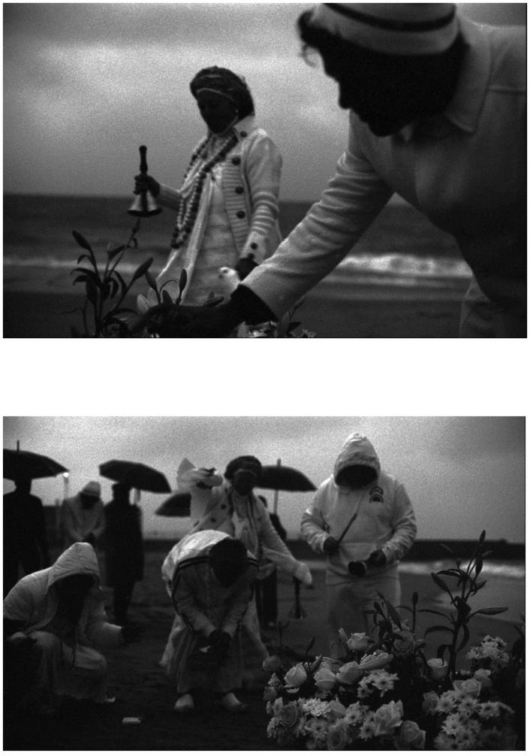

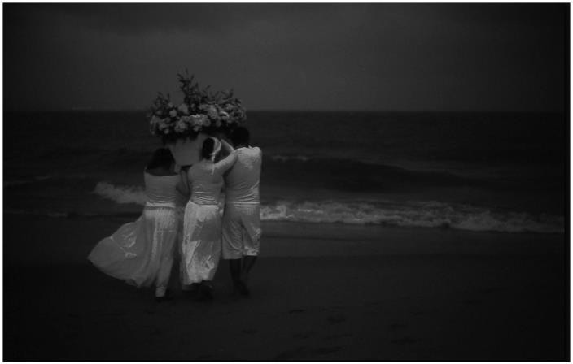
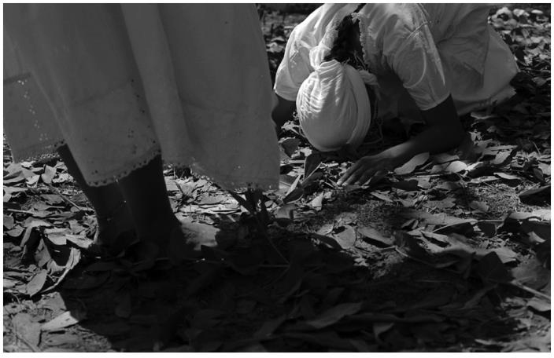

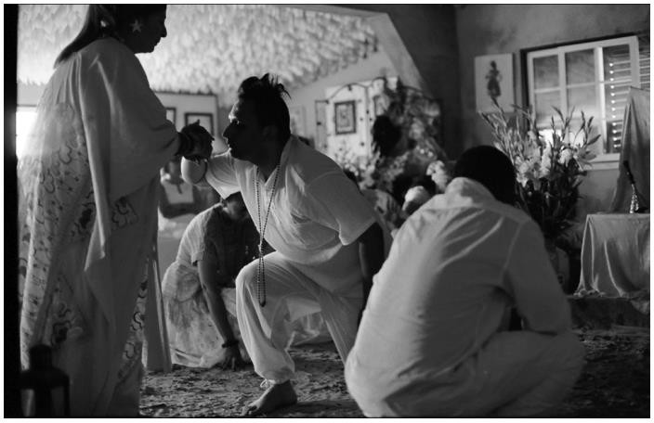 | 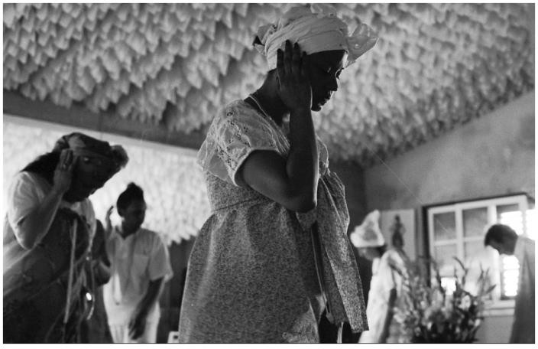
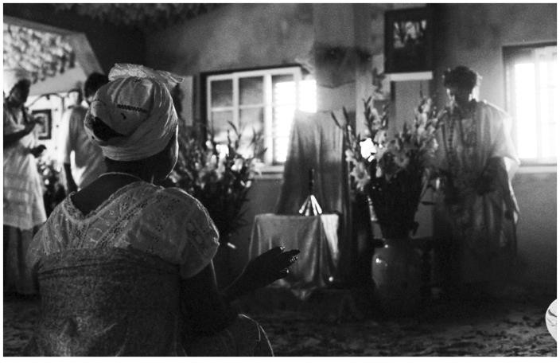 | 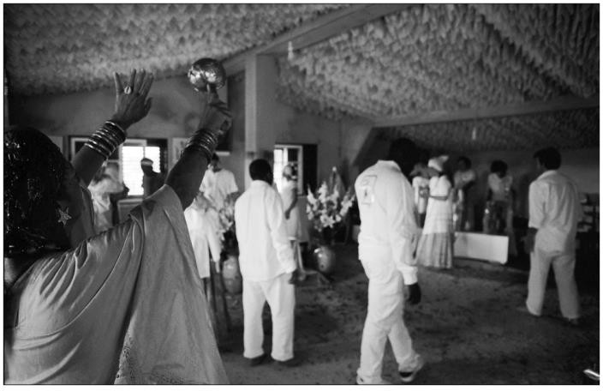

Lisboa, Setembro de 2017.

Paulo Mendes Pinto

Responsável científico do projecto

